TÍTULO TÍTULO TÍTULO TÍTULO TÍTULO TÍTULO TÍTULO TÍTULO

Nome Completo do Autor¹, Nome Completo do Autor¹ e Nome Completo do Autor²

Afiliação – Instituição e E-mail

PROBLEMÁTICA

Breve texto comentando qual o problema que originou a pesquisa. Exemplo de citação direta no texto. Todo boletim manuscrito, incluindo figuras e tabelas, não deverá exceder 5 páginas no MS Word, espaçamento simples, fonte Times New Roman (12) e alinhamento justificado.

CONHECIMENTO PRÉVIO

Descreve brevemente o que se sabe sobre o assunto em questão, podendo incluir algumas referências. As citações seguem as normas e padrões para trabalhos acadêmicos e científicos da Unoeste.

DESCRIÇÃO DA PESQUISA

Descreve resumidamente os materiais e métodos utilizados, deixando claro, principalmente, os tratamentos utilizados e o que foi avaliado.

RESULTADOS E DISCUSSÃO

Nesta seção pode-se citar tabelas ou figuras, que irão ao final do texto. Muito importante adicionar imagens de qualidade que chamam a atenção do leitor. Obs.: A fonte utilizada nas Tabelas e Figuras deve ser a Times New Roman.

APLICAÇÃO PRÁTICA

Aqui, o autor conclui o trabalho e relaciona os resultados que obteve em sua pesquisa com uma possível aplicação prática do seu trabalho.

AGRADECIMENTOS

Se necessário para: agências de fomento, pessoas ou empresas.

LITERATURA CITADA

Seguir as normas e padrões para trabalhos acadêmicos e científicos da Unoeste.

Exemplo de referência de Capítulo de Livro:

MATSUOKA, S.; DOS SANTOS, E. G. Ecofisiologia da brotação e desenvolvimento da cana-de-açúcar. In: Sistema de produção mecanizada da cana-de-açúcar integrada à produção de energia e alimentos. SILVA, F. C.; ALVES, B. J.; FREITAS, P. L. 1ed. Brasília, DF: Embrapa, 2015. v.1, cap.3. p.191-215.
Exemplo de artigo:

BARBOSA, A. M. Agrometeorological water balance in the west of São Paulo State. Colloquium Agrariae, v. 18, 2022, p. 1-11, 2022.

Exemplos de Figuras e Tabelas:

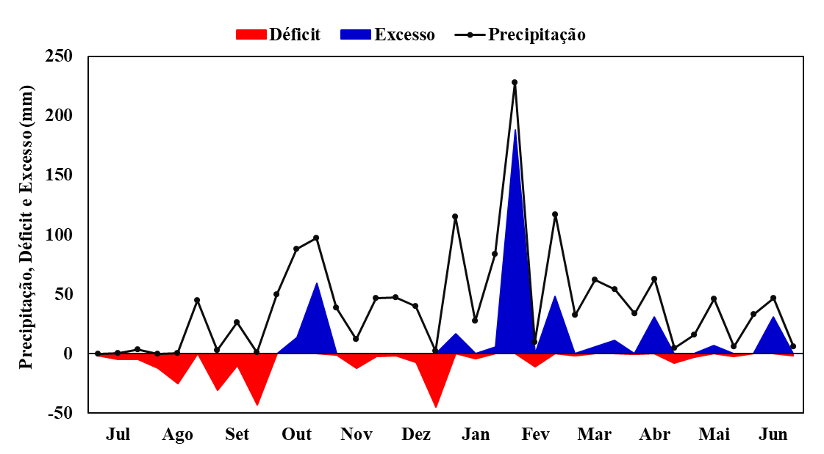
Figura 1. Precipitação acumulada (mm), déficit e excesso de água no solo (mm) em decêndios da safra 2021/22 (julho de 2021 a junho de 2022) de Presidente Prudente-SP.
Tabela 1. Biomassa (Mg ha⁻¹) do sistema radicular de três variedades de cana-de-açúcar (SP80-3280, RB855156 e RB867515) em três profundidades (0-0,25 m; 0,25-0,50 m; 0,50-0,75 m de cana-planta (Presidente Bernardes-SP).
Variedades | Profundidade |  |  | Total
 | 0-0,25 m | 0,25-0,50 m | 0,50-0,75 m
150 DAP
SP80-3280 | 0,418 a | 0,124 a | 0,045 b | 0,588 ab
RB855156 | 0,322 a | 0,127 a | 0,056 b | 0,505 b
RB867515 | 0,571 a | 0,159 a | 0,143 a | 0,873 a
285 DAP
SP80-3280 | 1,399 a | 0,100 c | 0,059 b | 1,558 b
RB855156 | 1,505 a | 0,164 b | 0,076 b | 1,745 b
RB867515 | 1,870 a | 0,271 a | 0,135 a | 2,276 a
415 DAP
SP80-3280 | 1,934 a | 0,204 a | 0,157 a | 2,296 a
RB855156 | 1,424 a | 0,267 a | 0,154 a | 1,846 a
RB867515 | 2,000 a | 0,228 a | 0,161 a | 2,390 a
Letras minúsculas indicam diferenças entre variedades (Teste de Tukey p<0,05).

